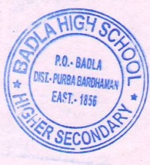 BOARD INDEX NO. H3-004
COUNCIL CODE: 104026

BADLA HIGH SCHOOL
(RECOGNISED & GOVT. SPONSORED HIGHER SECONDARY)
ESTD – 1856
P.O – BADLA DIST – PURBA BARDHAMAN PIN – 713122

Email : badlahighschool1856@gmail.com
Website: www.badlahighschool.in

Ref. No. _______________ Date: 15.6.24

১৭/৬/২৪ তারিখ সোমবার , ১৮/৬/২৪ তারিখ মঙ্গলবার ইদোজ্জোহা উপলক্ষ্যে স্কুল বন্ধ থাকবে।

